Всероссийская олимпиада по астрономии
2014/2015 учебный год
Муниципальный этап
10 класс
Время на выполнение заданий – 180 мин.
Все задания оцениваются в 8 баллов.
Ответы должны быть подробными и снабжены пояснениями и рисунками.
- 22 декабря Солнце наблюдается в верхней кульминации на высоте 20º18′. Определите широту места наблюдения.

- В марте 2004 года Европейским космическим агентством был запущен аппарат Розетта для исследования кометы Чурюмова-Герасименко. Совершив четыре гравитационных маневра около Земли и Марса, станция вышла на орбиту, близкую к орбите кометы. В начале августа 2014 станция сблизилась с ядром кометы на 100 км и стала вращаться вокруг него. В середине ноября с нее стартует посадочный модуль, который закрепится на поверхности ядра кометы и будет его исследовать. Миссия Розетты по плану будет осуществляться до августа 2015 года. Орбита кометы имеет большую полуось равную 3.51 а.е и эксцентриситет 0.63. Как близко к Солнцу подойдет комета? Когда это произойдет в следующий раз, если она проходила перигелий 28 февраля 2009 года?

- В галактике М82 вспыхнула сверхновая, в максимуме блеска достигнув 11^{m} . Абсолютная звездная величина сверхновых этого типа равна – 19^{m}. Вычислите расстояние до галактики (межзвездное поглощение света не учитывать).
4. "Солнце на лето, а зима на мороз" - поясните эту поговорку с точки зрения астрономии, к какой дате она относится и почему?
5. Опишите явления и объекты, полученные на снимке 23 октября 2014 года. (см. фото)

6. 17 сентября Марс наблюдается в противостоянии. Определите координаты этой планеты и созвездие, в котором она находится.

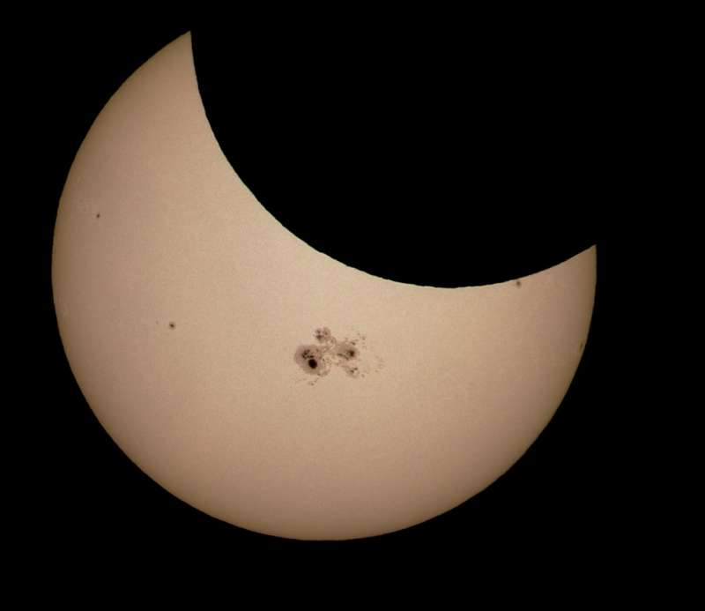
Фото к задаче 5.

Справочные данные:
Продолжительность тропического года T=365.2422 суток;
1 а.е.=149 600 000 км;
Наклонение земного экватора к плоскости эклиптики ε=23^{о}26’.

